МБДОУ № 22 «Гамма»

Исследовательский проект - Создание мини музея в группе

«Мир часов»
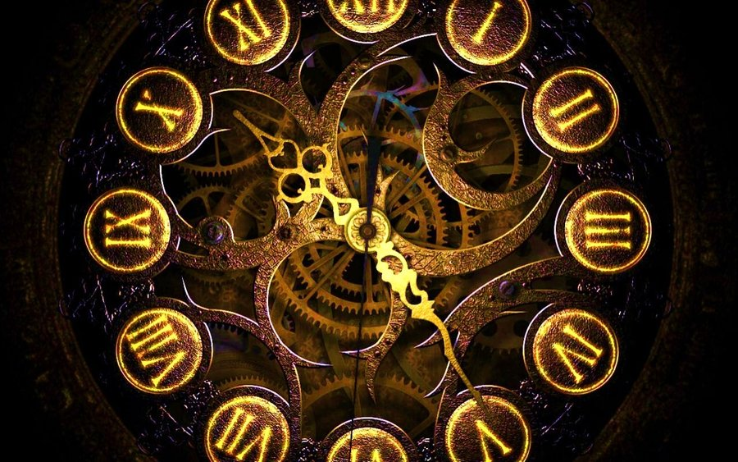

Выполнили:
Воспитатели, дети и родители
Старшей группы № 9

Невинномысск 2016 г
Тема: Создание мини-музея «Мир часов», как средство развития у дошкольников исследовательского интереса, любознательности, творческого воображения.
Цель: Развитие интереса к истории возникновения различных видов часов. Обогащение представлений детей о времени, часах, часовом механизме.
Объект: Развитие организации и навыков исследовательской деятельности детей старшей группы.
Предмет: Создание психолого-педагогических условий для развития у детей старшего дошкольного возраста навыков исследовательской деятельности.
Задачи для педагога:
1.Познакомить с историей возникновения часов, их разновидностями в прошлом и настоящем.
2.Закрепить знания о принципе их работы и роли в жизни человека.
3.Развивать исследовательский интерес, любознательность, творческое воображение.
4. Побуждать к совместной работе детей и их родителей при изготовлении музейных экспонатов.
Задачи, поставленные перед детьми:
1.Самоутверждение личности ребенка: снятие скованности
и зажима у детей.
2. Развитие у ребенка связной речи, посредством пересказа сообщений по заданной теме.
3. Формирование навыков исследовательской деятельности.
4. Побуждение желания к совместной работе с родителями.

Формы работы
с детьми
Чтение худ. Литературы (сказки, загадки, стихи)
Просмотр мультфильмов по теме.
Продуктивная деятельность

с родителями
Сбор материала.
Изготовление экспонатов
Подготовка выступлений детей.
Консультации.
Мастер-класс
Перспективный план проекта «Мир часов»
Сентябрь
1.Беседа на тему «Часики-часы»
2. Ситуативный разговор на тему: «Какие часы ты знаешь?»
2. Рассматривание иллюстраций на тему: «Какие бывают часы»

Октябрь
1. Рисование «Часы на кремлевской башне».
2. Конструирование из деталей конструктора «Башня с часами».
3. Просмотр мультфильмов «Фиксики-часы» и «Сказка о потерянном времени». «Крот часовщик».

Ноябрь
1. Подборка энциклопедий «Часы».
2.Чтение художественной литературы: Анофриев «Тик-так». Берестов «Без четверти шесть», «Песочные часы». Мирошникова «Стихи про часы и о времени».
3. Создание коллекции современных часов.
4. Оформление выставки часов.
5. Презентация мини-музея.

Вед: Ребята, сегодня мы открываем музей, а что мы там увидим если вы отгадаете загадку:
И днем не спят,
И ночью не спят.
А все стучат-стучат-стучат.
Вед: Правильно это часы. О каких часах мы сегодня узнаем из стихотворения Э. Котияра, которое называется «Часы-часики.»
Катя С
Каких часов на свете нет!
И в каждых свой секрет.
Есть часы на полу стоящие,
Басом говорящие: Бом, бом, Бом.
На весь дом.
Это уличные часы на столбе
Знакомые тебе?
Они здесь очень нужны:
Стрелки великаны
Издали видны.
А ходики в избушке!
В них живут кукушки.
Окошко распахнётся
Кукушка «встрепенётся «ку-ку», «ку-ку»
Как в лесу на суку.
А будильник с вечера заведёшь и спокойно спать пойдёшь.
Будильник разбудить не забудет.
Вед: Ребята, представьте, пожалуйста: в нашем городе исчезли все часы. Что было бы тогда? А ведь когда-то очень-очень давно часов не было, люди узнавали время по солнцу.
Это были первые Солнечные часы.

Влад с мамой: Давным-давно, пока человек не изобрел часы, он ориентировался по солнцу, даже договаривался о каком-нибудь деле, смотря на солнце. Например, в старину мама говорила детям приходить домой, когда солнце коснется верхушки деревьев. Солнце в течении дня перемещалось по

небу, и люди воспользовались этим. Наблюдал человек за этим чудом и вот что придумал: вбил в землю столбик, а вокруг столба начертил круг и поделил круг на 12 частей, каждая часть - 1 час. Солнце взошло, и тень медленно от столба двигалась по кругу, отмеряя каждый час.
Вед: Но пользоваться солнечными часами человек мог не всегда.
– Как вы думаете, почему?

– В пасмурный, дождливый, хмурый день определить время трудно, потому что нет солнца. – Знаете ли вы, какие часы называются живыми?

– А вы слышали про Живые часы?

Богдан: Когда человек стал приручать животных, у него появился еще один помощник-петух. Человек заметил, что по утрам и вечерам петух кричит в одно и тоже время, да не один раз, а целых три. Первый раз он кричал, когда солнышко выпускало первый луч. Вот говорили два соседа: - Пойдем в лес за грибами после первых петухов.

Вед: Но по пению петуха трудно определить точное время. То петух во сне с жердочки свалиться – раньше времени поднимет крик, то лисы испугается и начнет кричать, то лиса петуха унесет и съест, а еще живыми часами весной и летом могут быть поющие птицы. Как вы думаете, как соловьи, жаворонки, зяблики могут нам помочь определить время? Они поют утром.

Вика: Если запел соловей, то значит еще ночь, он поет самый первый. Позже поет жаворонок. В пять утра – зяблик. А воробей? Он у нас соня, спит долго, встает только в 6 утра. Как воробьи проснулись – значит, и нам скоро пора вставать в садик.
Вед: Знали люди и др. Живых часах- это растения. Об этих часах расскажет Максим: Часы открывают свои лепестки и закрывают их строго в определенное время. Как по команде. И они никогда не путаются! Например, вьюнок открывается в 9 утра, а закрывается в 8 вечера. Лютик открывает цветки в 7-8 утра, а закрывает в 3-4 часа дня. Одуванчики открываются ровно в 5 утра. Люди внимательно наблюдали за цветами и травами и могли определить, сколько времени.
Вед: Как вы думаете, чем удобны такие живые часы? А чем они неудобны?
Каких только часов не изобрел человек на протяжении своего существования: водяные, песочные.
Водяные часы-Алиса: в высокий стеклянный сосуд с отверстием у дна наливалась вода. Капля за каплей она сочилась из отверстия. На стенках сосуда были сделаны отметки, которые показывали, сколько времени прошло с того момента, когда в сосуд налили воду. Они оказались неудобными, потому что в сосуд нужно было постоянно доливать воду. Не случайно с тех пор говорят о времени: «Сколько воды утекло!»
П/И «Часы»

Вед: Очень похожие на водяные часы- Песочные
Игнат: Стали люди думать, как бы придумать часы получше, чтобы они одинаково точно показывали время и днем, и ночью, и зимой, и летом, и в любую погоду. И придумали. У этих часов нет ни стрелок, ни кружка с цифрами, ни зубчатых колесиков внутри. Сделаны они из стекла. Два стеклянных пузырька соединены вместе. Внутри песок. Когда часы работают, песок из верхнего пузырька сыплется в нижний. Высыпался песок – значит прошло определенное количество времени. Часы переворачивают и счет времени продолжается.
Вед: Где используют такие часы расскажет:
Санна: Песочные часы до сих пор используют в поликлиниках и больницах. По этим часам больные получают лечебные процедуры, но узнать который час по ним нельзя.
Вед: Люди стали придумывать новые часы. И придумали много механизмов для часов. Сейчас существует очень много разных часов.
Механические часы
Полина с мамой: Часы с механизмом. Внутрь их поставил пружину, закрутил ее, а, чтобы она не раскручивалась, прикрепил к ней зубчатое колесико. Оно цепляется за другое колесико, и вертит его.
Второе же колесико вертит стрелки, а стрелки показывают часы и минуты. Это механические часы. У них есть заводная головка. Когда ее поворачивают, то слышится внутри часов поскрипывание. Это закручивается пружина. Чтобы часы не останавливались, их постоянно нужно заводить.
Есть часы без пружины. Вместо нее внутри часов находится маленький электрический моторчик, который работает при помощи батарейки. Такие часы заводить не надо.
Вед: На этом человек не остановился и придумал часы без стрелок.
Электронные часы
София: В таких часах на циферблатах только светящиеся цифры, которые меняются с каждой прошедшей минутой. Эти часы называются электронными и работают от электрической сети и на батарейках.
А есть и новые – электронные
заведешь – и год ходи!
Только раз заведи,
часы неугомонные!
Вед: У нас есть еще одни часы, которые люди одевают на руку и называются они: Наручные часы
Вера: Часы бывают наручными. Их надевают на руку с помощью браслета или ремешка.
Модницам нравятся красивые часики в виде кулона или перстня. Кулон на цепочке надевают на шею, а перстень — на палец.
А еще есть часы – малютки! Как сердечко бьется в грудке! «Тики-таки, тики-таки» –
Круглые сутки.
Вед: Ребята, а вы знаете кто делает часы?
Ева: Часовщик- Мастер по изготовлению и ремонту настенных, наручных и прочих часов.
Вед: Давайте по играем.
П/И «Мышь и часы»
Вед: Есть часы, которые стоят на полу Напольные часы
Назар А.: Всю-то ночь часы стучат.
Ни минуты не молчат!
Я прошу: «Часы, постойте,
Вы меня не беспокойте,
Дайте мне еще поспать,
Так не хочется вставать!»
А часы в ответ: «Тик-так,
Просыпайся же, чудак!
Ночка где-то далеко,
Солнце в небе высоко,
Славный ждет тебя денечек,
Открывай глаза, дружочек!»
Вед: Ребята, а какие часы умеют куковать? В нашем музее есть такие часы .
Часы с кукушкой
Аня: В часах, изготовленных в виде узорной деревянной избушки, прячется "кукушка". Каждый час дверца домика открывается, и кукушка появляется на его пороге. Она звонко распевает: "Ку-ку, ку-ку", напоминая нам о том, который сейчас час.
Вед: На городских улицах и площадях тоже есть часы и называются они
Уличные часы.
Еся: Их устанавливают на башнях, зданиях вокзалов, театров и кинотеатров. Они называются уличные и башенные. Во многих городах мира есть башни с красивыми старинными часами. Каждый час они отбивают время и играют какую-нибудь мелодию
Вед: Самые главные часы нашей стран, которые находятся они на Красной площади в Москве.
Соня: Самые старые башенные часы находятся в Москве. Это Кремлевские Куранты на Спасской башне.
Кто не слышал,
как бьют
на Спасской башне гиганты – куранты
Они часы главные –
Державные!
Вед: Спасибо всем. Вот мы и попутешествовали во времени, в прошлое часов. Узнали какие были первые часы. И мама Меланы испекла нам пряник Часы. Давайте пить чай.

